Steg 1) Aktiver brukeren din i Life@Work-appen
- I slutten av juli vil du motta en e-post fra Life@Work når brukerkontoen din er aktivert. Avsenderen er no-reply@lifeatwork.no.
- Åpne e-posten og følg lenken for å aktivere kontoen din i Life@Work-appen.
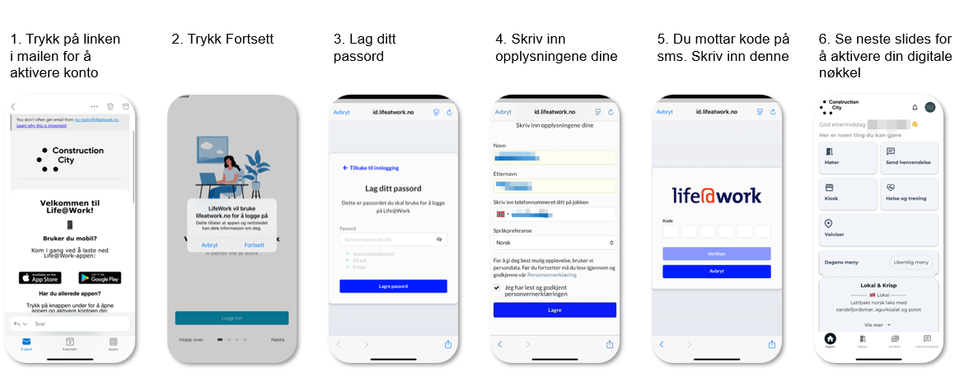

Steg 2) Hent din digitale nøkkel i Life@Work-appen
- Åpne Life@Work-appen og gå til profilen din.
- Velg «Adgangskontroll» fra innstillingslisten.
- Trykk på «Ny digital nøkkel».
- Dette vil utløse en ny e-post fra Assa Abloy Mobile Access, hvor du aktiverer ditt digitale adgangskort. Se etter en e-post fra HIDOrigo@cloudservices.hidglobal.com.
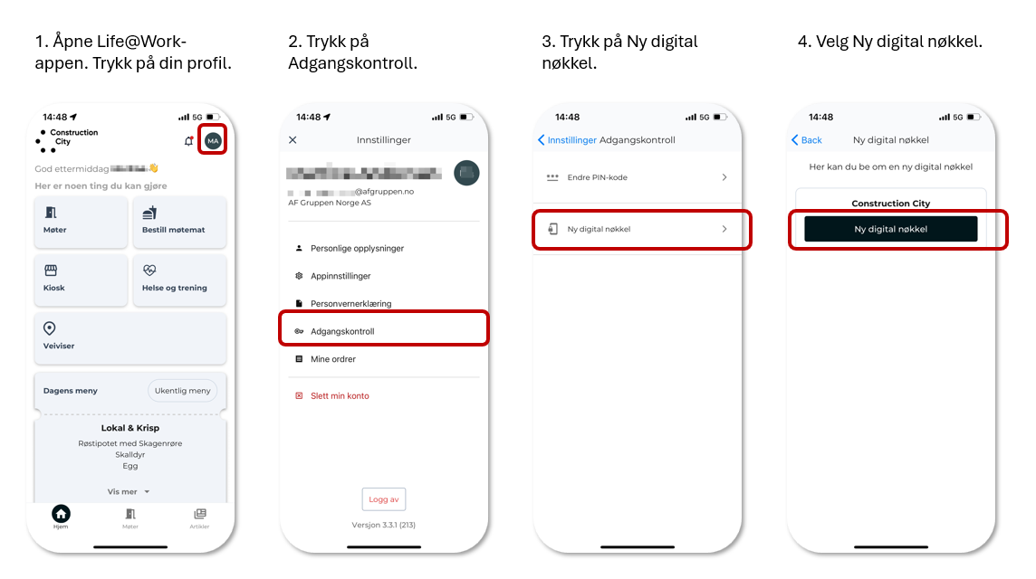

Steg 3) Aktiver brukeren din i ASSA Abloy Mobile Access (ditt digitale adgangskort)
Etter at du har bedt om ditt digitale adgangskort, vil du motta en e-post med en aktiveringskode fra Assa Abloy.
Obs! E-posten kan havne i søppelposten. Avsender er HIDOrigo@cloudservices.hidglobal.com.
Aktiveringskoden må brukes innen 14 dager – etter dette må ny kode utstedes. 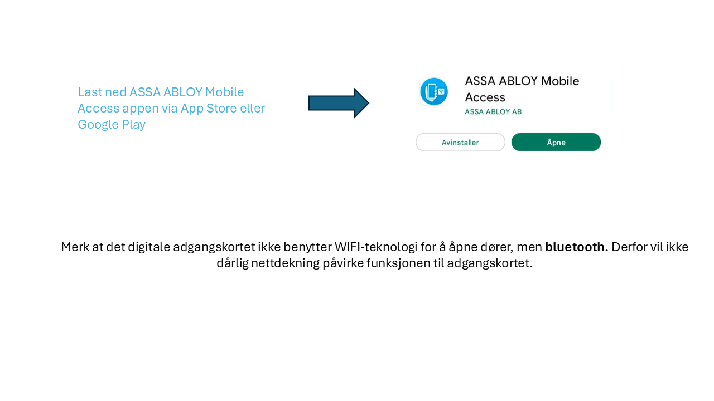
Merk at det digitale adgangskortet ikke bruker Wi-Fi, men Bluetooth for å åpne dører. Dårlig nettverksdekning vil derfor ikke påvirke funksjonaliteten.
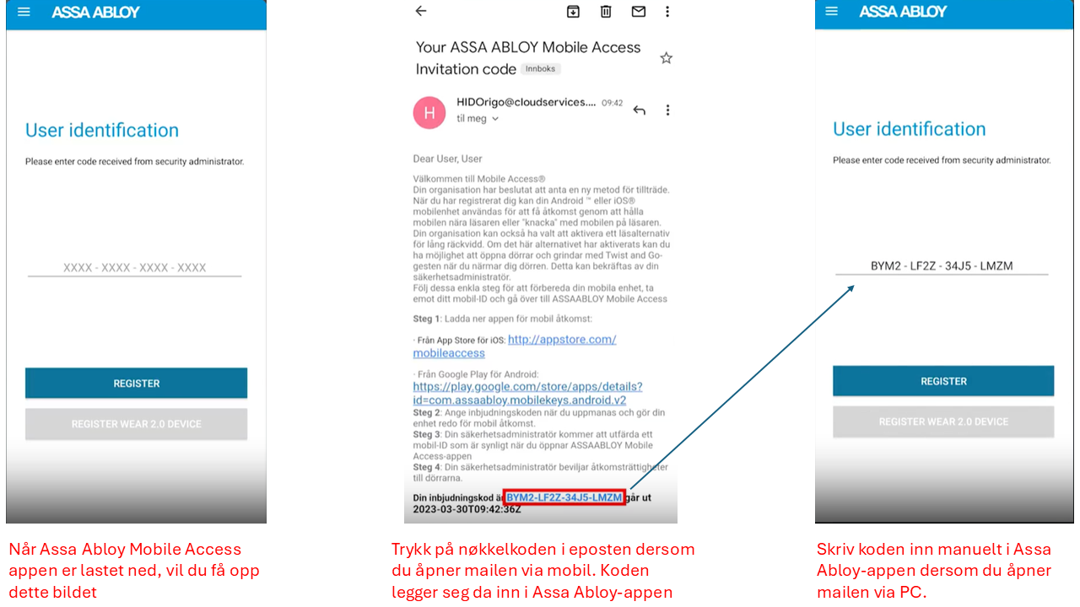
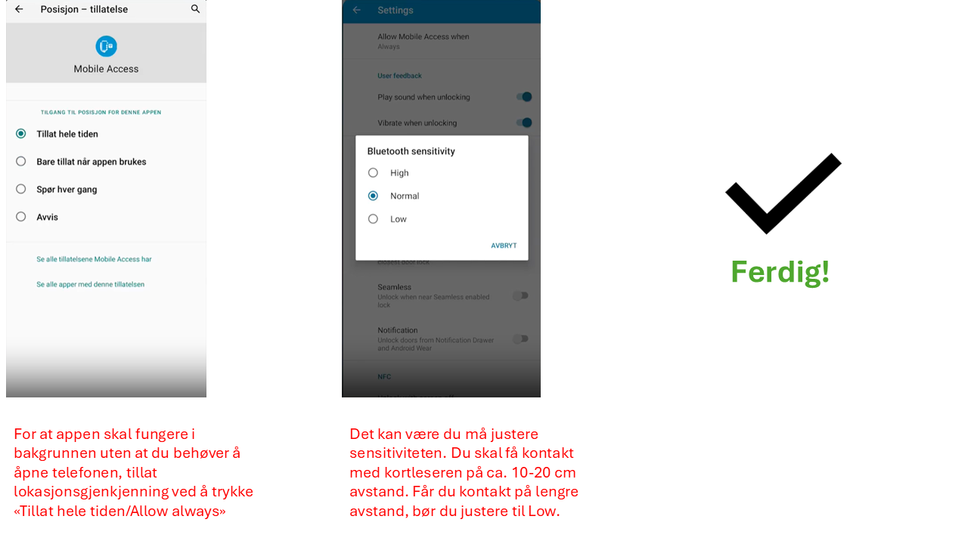

Steg 4) Sett en PIN-kode for ditt digitale adgangskort
Adgangskortet kan brukes uten PIN-kode i byggets åpningstid.
Utenom åpningstid kreves det PIN-kode i tillegg.
Dersom kortleseren blinker gult etter bruk av adgangskortet, betyr det at PIN-kode er påkrevd.
- Åpne Life@Work-appen og sett din personlige PIN-kode for bruk utenom arbeidstid.
